考试缴费流程
- 进入缴费页面，考生需如实填写报名信息，并勾选下方的缴费科目（单招普通类200元，单招退役士兵类80元，综招120元）；如没有联行账号可点击“注册/登录”进行账号开通（可使用手机号或邮箱注册）注册完成后，进行登录。

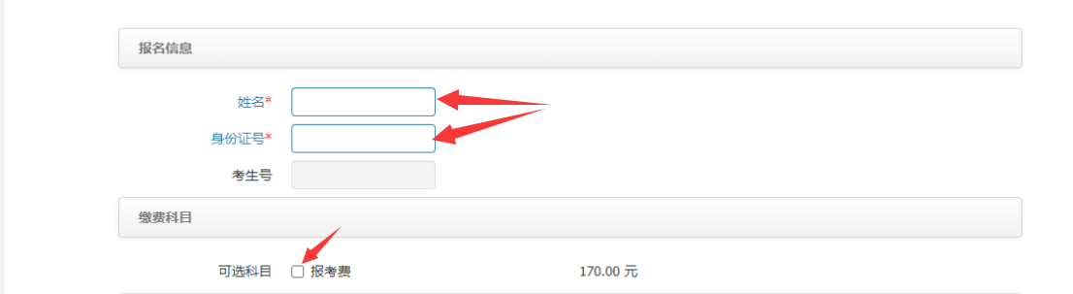
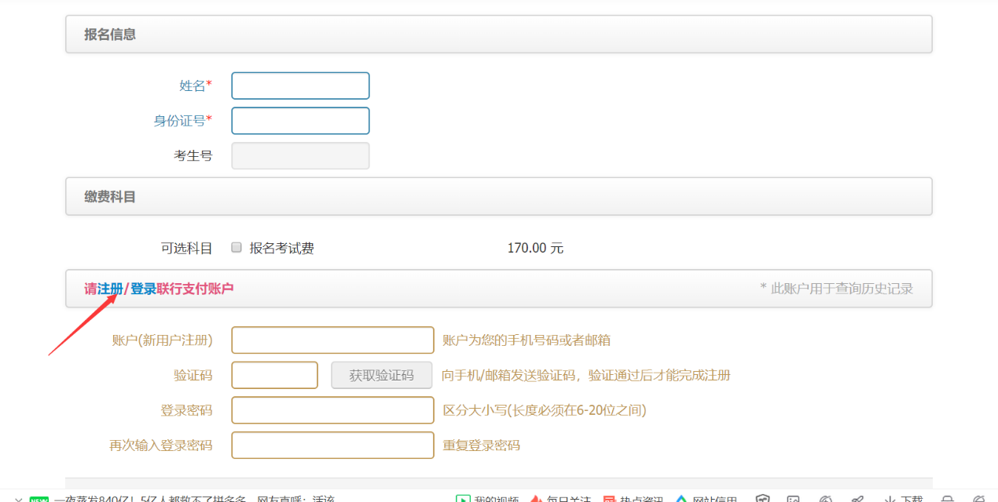

二、登录完成后，确认信息无误点击“确认提交”跳转到支付页面。
支付方法（银行卡支付、微信扫码支付均可）
1.银行卡支付
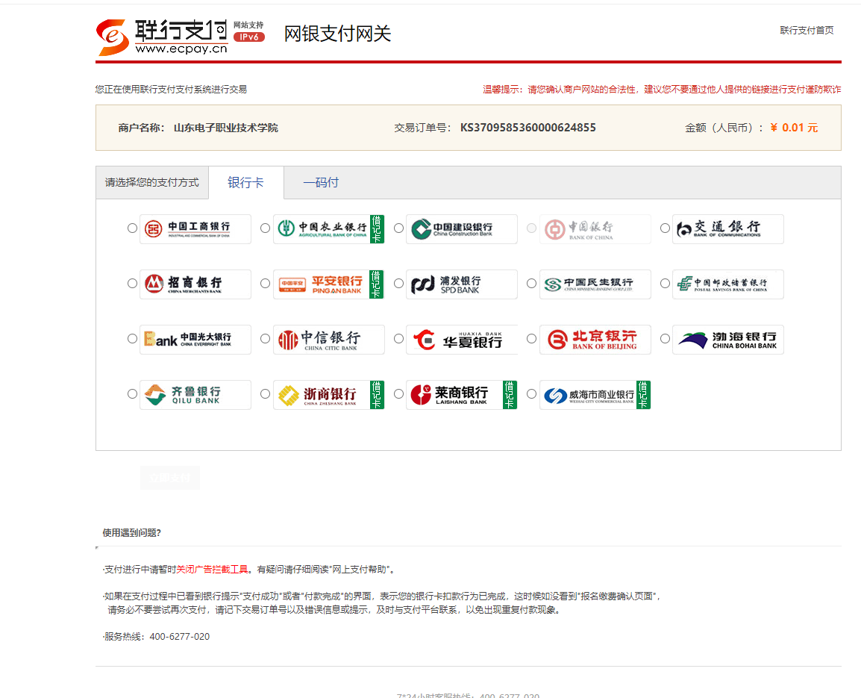

2.微信扫码支付
学校已开通微信支付功能，可选择一码付进行缴费，完成缴费报名。（下图二维码仅是示例，请不要扫下图二维码！！）

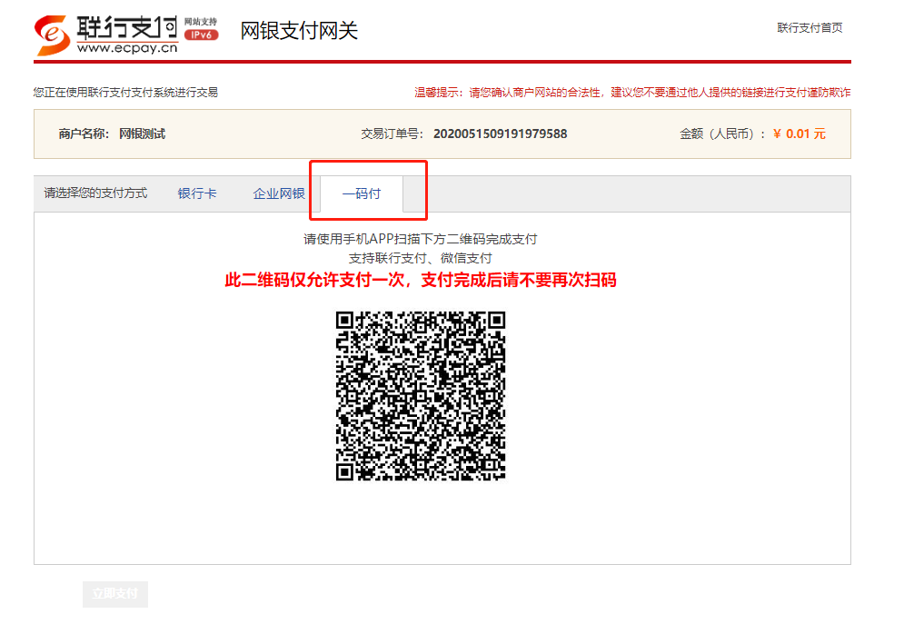
注：一码付支持联行支付、微信支付（此二维码仅允许支付一次，支付完成后请不要再次扫码）。

